LEMBAGA PENDIDIKAN DAN PELATIHAN POLRI PUSAT PENDIDIKAN ADMINISTRASI

LAPORAN HASIL AKSI PERUBAHAN

SISTEM PENGUMPULAN DAN PENGOLAHAN DATA USULAN RENCANA KEBUTUHAN DI LINGKUNGAN
DIVISI TEKNOLOGI INFORMASI DAN KOMUNIKASI POLRI



Oleh :

RIDWAN GUSTAM EFFENDI, S.Kom

NOSIS : 20220307021230

PESERTA PELATIHAN KEPEMIMPINAN ADMINISTRATOR
ANGKATAN V DAN VI T.A. 2022

LEMBAGA PENDIDIKAN DAN PELATIHAN POLRI PUSAT PENDIDIKAN ADMINISTRASI

LEMBAR PERSETUJUAN

LAPORAN HASIL AKSI PERUBAHAN

SISTEM PENGUMPULAN DAN PENGOLAHAN DATA USULAN RENCANA KEBUTUHAN DI LINGKUNGAN
DIVISI TEKNOLOGI INFORMASI DAN KOMUNIKASI POLRI

Peserta Pelatihan :

RIDWAN GUSTAM EFFENDI, S.Kom

NOSIS : 20220307021230

Telah disetujui pada tanggal : Juni 2022 di Pusdikmin Lemdiklat Polri Bandung

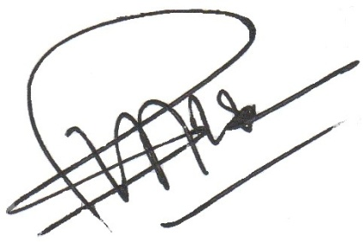
Coach,

Mentor

PARLINDUNGAN, S.E.,M.T., A.K
AKBP NRP 68110091
I MADE DUIRE, S.T.

PEMBINA NIP 197605162005011005

LEMBAGA PENDIDIKAN DAN PELATIHAN POLRI PUSAT PENDIDIKAN ADMINISTRASI

PENJELASAN COACH
TENTANG KEMAMPUAN PESERTA

Nama Peserta Pelatihan : RIDWAN GUSTAM EFFENDI, S.Kom

Nosis : 20220307021230

Saya menilai peserta Sangat Mampu / Mampu / Kurang Mampu / Tidak

Mampu melaksanakan Perencanaan Aksi Perubahan, dengan penjelasan

sebagai berikut :

.............................................................................................................

.............................................................................................................

..............................................................................................................

..............................................................................................................

..............................................................................................................

..............................................................................................................

..............................................................................................................

..............................................................................................................

Jakarta, Juni 2022

COACH

PARLINDUNGAN, S.E., M.T., A.K.

PEMBINA NIP 197605162005011005

PENJELASAN MENTOR
TENTANG KEMAMPUAN PESERTA

Nama Peserta Pelatihan : RIDWAN GUSTAM EFFENDI, S.Kom
Nosis : 20220307021230

Saya menilai peserta Sangat Mampu / Mampu / Kurang Mampu / Tidak

Mampu melaksanakan Perencanaan Aksi Perubahan, dengan penjelasan

sebagai berikut :

......................................................................................................................

......................................................................................................................

......................................................................................................................

......................................................................................................................

......................................................................................................................

Jakarta, Juni 2022

MENTOR

AKBP NRP 68110091
I MADE DUIRE, S.T.

AKBP NRP 68110091
AKBP NRP 68110091
AKBP NRP 68110091
AKBP NRP 68110091

ABSTRAK

Bagrenmin DIV TIK merupakan unsur pembantu Pimpinan dan pelaksana staf di bawah Kepala Divisi Teknologi Informasi dan Komunikasi Polri sesuai dengan yang tertuang dalam Perkap No. 6 tahun 2017 tentang Susunan Organisasi dan Tata Kerja Satuan Organisasi pada Tingkat Markas Besar Kepolisian Negara Republik Indonesia. Tugas pokok dan fungsinya adalah menyusun perencanaan organisasi, manajemen logistik, personalia, kinerja, serta mengelola dan melaksanakan pelayanan ketatausahaan dan urusan dalam di lingkungan Divisi Teknologi Informasi dan Komunikasi Polri. Namun dalam menjalankan tugasnya khusus pada perencanaan masih belum optimal, hal ini dikarenakan tuntutan penyampaian data usulan kepada Satker Pengemban Fungsi (Srena Polri) yang memerlukan kecepatan, disisi lain pada fungsi perencanaan Bagrenmin DIV TIK kesulitan dalam mengkumpulir data pada masing-masing bagian di Lingkungan Divisi Teknologi Informasi dan Komunikasi Polri.

Dengan adanya aksi perubahan Sistem Pengumpulan Dan Pengolahan Data Usulan Rencana Kebutuhan Di Lingkungan Divisi Teknologi Informasi Dan Komunikasi Polri ini diharapkan mampu mengoptimalkan tugas pokok dan fungsi Bagrenmin DIV TIK Polri dalam hal Pengumpulan dan Pengolahan data usulan rencana kebutuhan, sehingga efektifitas dan efisienan pada bidang perencanaan dapat terselenggara dengan baik.

Kata kunci : Div TIK, Usulan Rencana Kebutuhan, Pengumpulan dan Pengolahan Data

KATA PENGANTAR

Puji dan syukur kami panjatkan kehadirat Tuhan Yang Maha Kuasa yang telah memberikan banyak hikmat dan pengetahuan sehingga penulisan laporan aksi perubahan ini bisa diselesaikan. Laporan aksi perubahan ini bertujuan untuk memberikan gambaran aksi perubahan pelayanan SISTEM PENGUMPULAN DAN PENGOLAHAN DATA USULAN RENCANA KEBUTUHAN DI LINGKUNGAN DIVISI TEKNOLOGI INFORMASI DAN KOMUNIKASI POLRI.
Penulis bersyukur karena seluruh rangkaian kegiatan dalam pembuatan laporan aksi perubahan ini dapat berjalan dengan lancar karena bantuan dan dukungan dari berbagai pihak yang terlibat didalamnya. Oleh karena itu penulis mengucapkan terima kasih kepada:
- Kombes Pol Drs. Taufik Supriyadi, selaku Kapusdik Administrasi yang telah memberikan bimbingan dan motivasi dalam menyusun rencana aksi perubahan;
- AKBP I Made Duire, S.T., yang telah bersedia menjadi mentor dan memberikan dukungan serta bantuan dalam menyelesaikan aksi perubahan ini;
- Pembina Parlindungan, S.E., M.T., A.K. selaku coach yang telah memberikan arahan, saran, kritik, dan bimbingannya sehingga laporan aksi perubahan ini dapat selesai dengan baik.
- Tim Efektif yang telah memberikan bantuan dalam mensukseskan Aksi Perubahan.
Akhir kata, semoga aksi perubahan ini dapat meningkatkan kinerja pada Bagian Perencanaan dan Administrasi Divisi Teknologi Informasi dan Komunikasi Polri yang lebih efektif dan efisien.


Jakarta, Juni 2022

Action Leader

RIDWAN GUSTAM EFFENDI, S.Kom

NOSIS : 20220307021230



DAFTAR ISI

LEMBAR PERSETUJUAN ............................................................................. ii
PENJELASAN COACH.................................................................................. iii
PENJELASAN MENTOR .............................................................................. iv
ABSTRAKSI ...................................................................................................v
KATA PENGANTAR ..................................................................................... vi
DAFTAR ISI .................................................................................................. vii
DAFTAR TABEL ........................................................................................... ix DAFTAR GAMBAR ........................................................................................ x
BAB I. PENDAHULUAN ................................................................................ 1
  - Deskripsi Umum ........................................................................... 1
  - Tujuan ......................................................................................... 10
  - Manfaat ........................................................................................12
  - Inovasi dan Output Aksi Perubahan ............................................12
  - Ruang Lingkup .............................................................................13
BAB II. DESKRIPSI RENCANA AKSI PERUBAHAN ...................................15
- Roadmap atau Milestone Aksi Perubahan ..................................15
1. Kegiatan ..............................................................................15
2. Waktu Pelaksanaan ............................................................16
3. Tahapan Rencana Aksi Perubahan ....................................16
- Stakeholder Aksi Perubahan .......................................................19
1. Internal ................................................................................19
2. Eksternal .............................................................................19
3. Peran, Pengaruh dan intensitas ..........................................19
4. Strategi Komunikasi ........................................................... 20

BAB III. PELAKSANAAN AKSI PERUBAHAN..................................... 23
- Pemanfaatan Sumber Daya ....................................................... 23
1. Mobilisasi SDM .................. ............................................... 23
2. Pengelolaan Anggaran ....................................................... 25
3. Pengelolaan Sarana Prasarana ......................................... 26
4. Strategi Mengatasi Masalah .............................................. 26
- Stakeholder ................................................................................ 27
1. Dukungan Stakeholder ...................................................... 27
2. Kuadran Stakeholder ......................................................... 31

- Capaian Aksi Perubahan ............................................................ 32
1. Pencapaian Hasil Aksi Perubahan ..................................... 32
2. Kesesuaian antara Milestone dan Implementasi ............... 46
BAB IV PENUTUP .............................................................................. 50
1. Simpulan ............................................................................ 50
2. Rekomendasi ..................................................................... 50

DAFTAR TABEL

Tabel 1.1 Analisa USG Prioritas Masalah 7
Tabel 1.2 Permasalahan dan kondisi yang diinginkan………...……………….9
Tabel 2.1 Pentahapan Aksi Perubahan 16
Tabel 2.2 Identitfikasi Stakeholder 19
Tabel 3.1 Dukungan Stakeholder 27
Tabel 3.2 Identitas Stakeholder 29
Tabel 3.3 Rekapitilasi Jawaban Kuisioner 44
Tabel 3.4 Kesesuaian Milestone dan Implementasi 46

DAFTAR GAMBAR

Gambar 1.1 Struktur Organisasi Divisi Teknologi Informasi dan Komunikasi Polri ............................................................................................................... 2
Gambar 1.2 Struktur Organisasi Bagian Perencanaan dan Administrasi Divisi Teknologi Informasi dan Komunikasi Polri...................................................... 3
Gambar 3.1 Tata Kelola Sumber Daya ........................................................ 23
Gambar 3.2 Kuadran Stakeholder sebelum Aksi.......................................... 31
Gambar 3.3 Kuadran Stakeholder setelah Aksi............................................ 31
Gambar 3.4 Koordinasi dengan mentor........................................................ 32
Gambar 3.5 Sprint Mentor............................................................................ 33
Gambar 3.6 Dukungan Mentor..................................................................... 34
Gambar 3.7 Sprint Tim Efektif...................................................................... 35
Gambar 3.8 Lampiran Sprint Tim Efektif...................................................... 36
Gambar 3.9 Pembuatan Sistem................................................................... 38
Gambar 3.10 Pembuatan Petunjuk Penggunaan......................................... 38
Gambar 3.11 Petunjuk Penggunaan............................................................ 39
Gambar 3.12 Sosialisasi Internal.................................................................. 43
Gambar 3.13 Sosialisasi Eksternal............................................................... 43
Gambar 3.14 Data Hasil Kuisioner............................................................... 45

BAB I
PENDAHULUAN

A. Deskripsi Umum
Dasar Hukum :
- Undang –Undang Nomor 2 Tahun 2002 tentang Kepolisian Negara Republik Indonesia;
- Perkap Nomor 6 Tahun 2017 Tentang Susunan Organisasi Dan Tata Kerja Satuan Organisasi Pada Tingkat Mabes Polri;
- Surat Kapolri Nomor : Peng / 17 / III / DIK.2.5./ 2022 tanggal 11 Maret 2022 tentang penetapan kelulusan seleksi tingkat pusat pelatihan kepemimpinan administrator (PKA) T.A. 2022.
Berdasarkan Peraturan Kepala Kepolisian Negara Republik Indonesia Nomor 6 Tahun 2017 tentang Susunan Organisasi dan Tata Kerja Satuan Organisasi pada Tingkat Markas Besar Kepolisian Negara Republik Indonesia pada Pasal 15 tentang Divisi Teknologi Informasi dan Komunikasi Polri merupakan unsur pengawas dan pembantu pimpinan di bidang informatika yang meliputi teknologi informasi dan komunikasi elektronika yang berada di bawah Kapolri, disebutkan bahwa :
- Bagrenmin merupakan unsur pembantu Pimpinan dan pelaksana staf di bawah Kepala Divisi Teknologi Informasi dan Komunikasi Polri.
- Bagrenmin bertugas menyusun perencanaan organisasi, manajemen logistik, personalia, kinerja, serta mengelola dan melaksanakan pelayanan ketatausahaan dan urusan dalam di lingkungan Divisi Teknologi Informasi dan Komunikasi Polri.
- Dalam melaksanakan tugas, Bagrenmin menyelenggarakan fungsi:
- penyusunan dokumen perencanaan dan anggaran antara lain Renstra, Renja, RKA-KL, DIPA, Perjanjian Kinerja, SMAP, IKU dan IKK, Hibah, Evaluasi Kinerja, serta mengarahkan dan mengawasi pelaksanaan kegiatan dan anggaran;
- pelaksanaan pemeliharaan, perawatan, dan administrasi serta pelatihan personel;
- pengelolaan logistik dan penyusunan laporan SIMAK-BMN;
- penyusunan LRA dan pembuatan laporan akuntabilitas kinerja Satker dalam bentuk LAKIP meliputi analisis target pencapaian pelaksanaan kinerja, program dan anggaran;
- pembinaan fungsi teknis TIK, pelaksanaan RBP dan PID serta Sistem Pengendalian Intern Pemerintah (SPIP) Satker;
- pelayanan administrasi ketatausahaan dan urusan dalam.
- Dalam melaksanakan tugas, Bagrenmin dibantu oleh:
- Subbagren;
- Subbagsumda;
- Subbagbinfung.

Struktur organisasi Divisi Teknologi Informasi dan Komunikasi Polri
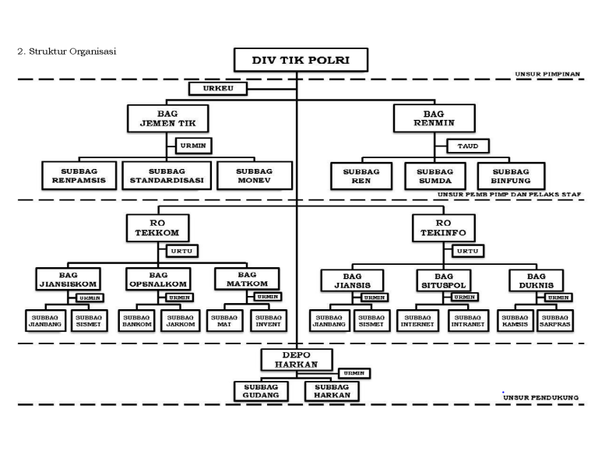
Gambar 1.1 Struktur Organisasi Divisi Teknologi Informasi dan Komunikasi Polri
Berdasarkan gambar 1.1 tersebut di atas, saat ini Action Leader berkedudukan di Subbagren Bagrenmin Div TIK Polri sebagai Paur Progar Subbagren Bagrenmin Divisi Div TIK Polri dengan uraian tugas sebagai berikut:
- menyusun dan menyiapkan perencanaan program dan anggaran Div TIK Polri;
- membuat laporan analisis sistem dan aplikasi yang berjalan di jaringan internet; menyusun dan merumuskan dokumen perencanaan antara lain Renstra, Rancangan Renja, Renja, Penetapan Kinerja, RKA-KL, DIPA, TOR atau KAK, RAB dan LAKIP, serta menghimpun usulan rencana kegiatan dan rencana kebutuhan anggaran dalam lingkungan Div TIK Polri.
- melaksanakan tugas-tugas lain sesuai arahan dan perintah pimpinan.

Dalam menjalankan tugas sehari - hari terdapat beberapa masalah yang muncul di lingkungan Subbagren Bagrenmin Divisi Teknologi Informasi dan Komunikasi Polri, dan berdasarkan data data hasil observasi Action Leader terdapat :
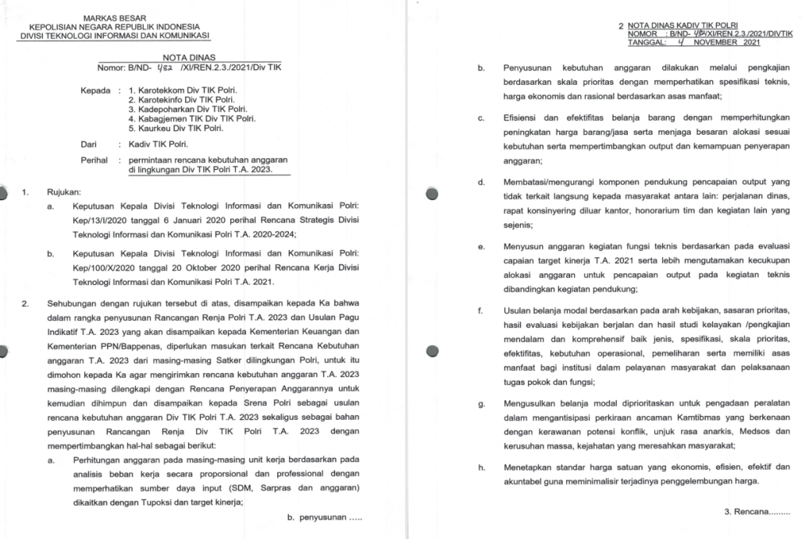
Data permintaan usulan ke Biro maupun Bagian

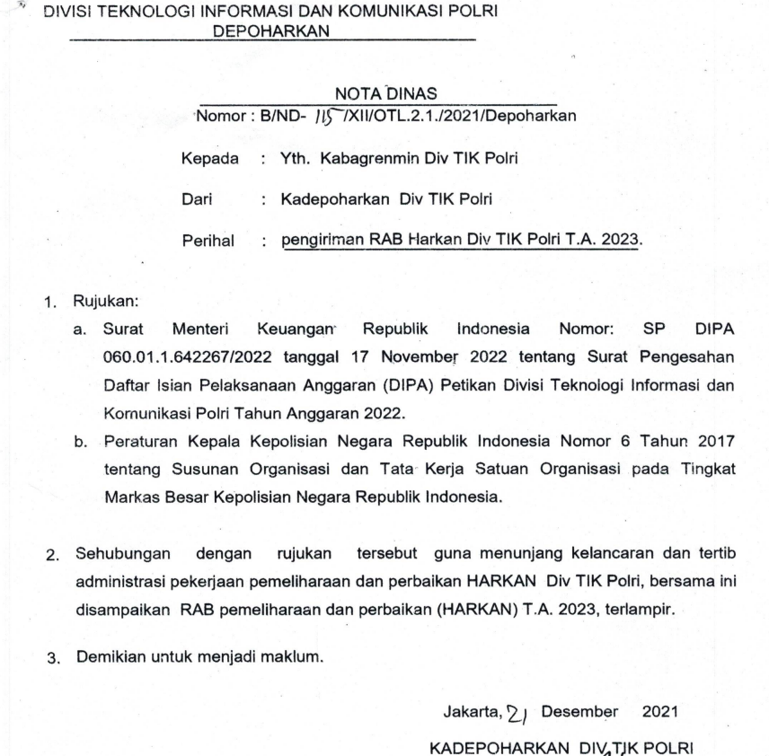

Data jawaban usulan renbut dari Bagian

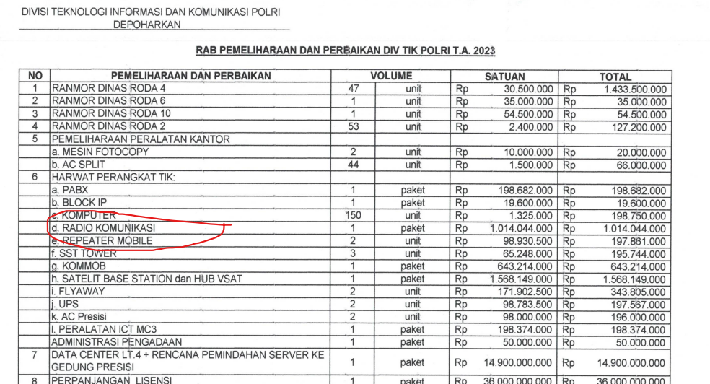

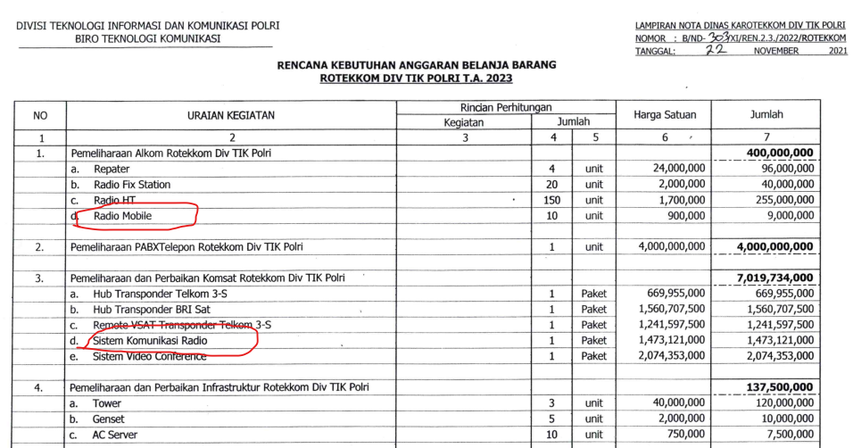
Duplikasi Data
Berdasarkan data tersebut di atas maka dapat disimpulkan bahwa :

- Masih adanya Biro maupun Bagian di lingkungan Divisi Teknologi Informasi dan Komunikasi Polri yang cenderung pasif dalam melakukan proses pengusulan rencana kebutuhan;
- Masih adanya Biro maupun Bagian di lingkungan Divisi Teknologi Informasi dan Komunikasi Polri yang cenderung memerlukan waktu yang lama ketika melakukan proses pengusulan rencana kebutuhan;
- Kurangnya koordinasi antar Biro maupun Bagian di lingkungan Divisi Teknologi Informasi dan Komunikasi Polri dalam melakukan proses pengusulan rencana kebutuhan sehingga menimbulkan adanya duplikasi data;
- Masih adanya Biro maupun Bagian dalam menjalankan program kegiatan cenderung lambat sehingga terjadi ketidak sesuaian antara Rencana Penggunaan Anggaran dan Realisasi Penggunaan Anggaran;
- Masih adanya Biro maupun Bagian dalam membuat Laporan Kegiatan cenderung pasif;

Berdasarkan identifikasi masalah yang ada, maka digunakan metode USG (Urgency, Seriousness and Growth) untuk menentukan prioritas masalah sebagai berikut :

Tabel 1. 1 Analisa USG Prioritas Masalah
NO | ISU | U | S | G | TOTAL | PERINGKAT
1 | Masih adanya Biro maupun Bagian di lingkungan Divisi Teknologi Informasi dan Komunikasi Polri yang cenderung pasif dalam melakukan proses pengusulan rencana kebutuhan | 5 | 5 | 5 | 15 | 1
2 | Masih adanya Biro maupun Bagian di lingkungan Divisi Teknologi Informasi dan Komunikasi Polri yang cenderung memerlukan waktu yang lama ketika melakukan proses pengusulan rencana kebutuhan | 5 | 5 | 4 | 14 | 2
3 | Kurangnya koordinasi antar Biro maupun Bagian di lingkungan Divisi Teknologi Informasi dan Komunikasi Polri dalam melakukan proses pengusulan rencana kebutuhan sehingga menimbulkan adanya duplikasi data | 5 | 5 | 3 | 13 | 3
4 | Masih adanya Biro maupun Bagian dalam menjalankan program kegiatan cenderung lambat sehingga terjadi ketidak sesuaian antara Rencana Penggunaan Anggaran dan Realisasi Penggunaan Anggaran | 3 | 3 | 2 | 8 | 4
5 | Masih adanya Biro maupun Bagian dalam membuat Laporan Kegiatan cenderung pasif | 3 | 2 | 2 | 7 | 5
Keterangan : Penilaian :
U = Urgency Sangat Besar = 5
S = Seriouness Besar = 4
G = Growth Sedang = 3
Kecil = 2
Sangat Kecil = 1
Berdasarkan hasil analisis USG, maka permasalahan yang akan diangkat oleh action leader adalah proses usulan rencana kebutuhan baik dari Biro maupun Bagian di di lingkungan Divisi Teknologi Informasi dan Komunikasi Polri sehingga mempermudah proses usulan dan pengolahan datanya yang akan diteruskan ke Satuan Kerja Asisten Perencanaan Bidang Umum dan Anggaran.

Sehubungan dengan hal tersebut, berdasarkan hasil Diagnostic Reading dapat digambarkan permasalahan dan kondisi yang diinginkan sebagai berikut:

Tabel: 1.2. permasalahan dan kondisi yang diinginkan
NO | KONDISI SAAT INI | KONDISI YANG DIHARAPKAN
1 | Masih adanya Biro maupun Bagian di lingkungan Divisi Teknologi Informasi dan Komunikasi Polri yang cenderung pasif dalam melakukan proses pengusulan rencana kebutuhan | Biro maupun Bagian di lingkungan Divisi Teknologi Informasi dan Komunikasi Polri yang aktif dalam melakukan proses pengusulan rencana kebutuhan
2 | Masih adanya Biro maupun Bagian di lingkungan Divisi Teknologi Informasi dan Komunikasi Polri yang cenderung memerlukan waktu yang lama ketika melakukan proses pengusulan rencana kebutuhan | Biro maupun Bagian di lingkungan Divisi Teknologi Informasi dan Komunikasi Polri cepat dalam melakukan proses pengusulan rencana kebutuhan
3 | Kurangnya koordinasi antar Biro maupun Bagian di lingkungan Divisi Teknologi Informasi dan Komunikasi Polri dalam melakukan proses pengusulan rencana kebutuhan sehingga menimbulkan adanya duplikasi data | Tidak adanya duplikasi data antar Biro maupun Bagian di lingkungan Divisi Teknologi Informasi dan Komunikasi Polri dalam proses pengusulan rencana kebutuhan
4 | Masih adanya Biro maupun Bagian dalam menjalankan program kegiatan cenderung lambat sehingga terjadi ketidak sesuaian antara Rencana Penggunaan Anggaran dan Realisasi Penggunaan Anggaran | Kesesuaian Rencana Penggunaan Anggaran dengan Realisasi Penggunaan Anggaran pada Biro maupun Bagian dalam menjalankan program kegiatannya
5 | Masih adanya Biro maupun Bagian dalam membuat Laporan Kegiatan cenderung pasif | Aktif dalam membuat Laporan Kegiatan baik Biro maupun bagian di lingkungan Divisi Teknologi Informasi dan Komunikasi Polri

B. Tujuan
Adapun tujuan dari aksi perubahan SISTEM PENGUMPULAN DAN PENGOLAHAN DATA USULAN RENCANA KEBUTUHAN DI LINGKUNGAN DIVISI TEKNOLOGI INFORMASI DAN KOMUNIKASI POLRI adalah sebagai berikut :

- Tahap Off Campus selama 60 hari yaitu :
- adanya sistem manajemen terpusat untuk memudahkan anggota dalam pengumpulan dan pengolahan data usulan rencana kebutuhan;
- adanya sistem manajemen terpusat untuk mempercepat proses pengumpulan dan pengolahan data usulan rencana kebutuhan;
- adanya sistem manajemen terpusat guna menghindari terjadinya duplikasi data usulan rencana kebutuhan baik Biro maupun Bagian;

- Tahap pasca pelatihan yaitu :
- Jangka menengah ( 61 - 180 hari)

Mensosialisasikan Sistem Pengumpulan dan Pengolahan Data Usulan Rencana Kebutuhan di Lingkungan Divisi Teknologi Informasi dan Komunikasi Polri

Melakukan Pelatihan kembali Sistem Pengumpulan dan Pengolahan Data Usulan Rencana Kebutuhan di Lingkungan Divisi Teknologi Informasi dan Komunikasi Polri guna menyegarkan kembali ketrampilan Anggota.

- Jangka Panjang ( > 6 bulan - 1 tahun)
- Melakukan analisa dan evaluasi Sistem Pengumpulan dan Pengolahan Data Usulan Rencana Kebutuhan di Lingkungan Divisi Teknologi Informasi dan Komunikasi Polri;
- Menerima masukan untuk mendapatkan feedback terhadap pengembangan Sistem Pengumpulan dan Pengolahan Data Usulan Rencana Kebutuhan di Lingkungan Divisi Teknologi Informasi dan Komunikasi Polri;
- Menyempurnakan Sistem Pengumpulan dan Pengolahan Data Usulan Rencana Kebutuhan di Lingkungan Divisi Teknologi Informasi dan Komunikasi Polri sesuai dengan dinamika perkembangan Organisasi.

C. Manfaat
Adapun manfaat aksi perubahan tentang Sistem Pengumpulan dan Pengolahan Data Usulan Rencana Kebutuhan di Lingkungan Divisi Teknologi Informasi dan Komunikasi Polri adalah sebagai berikut:

- Manfaat Internal
- Memudahkan Tim dalam melakukan pengumpulan dan pengolahan data usulan rencana kebutuhan;
- Kinerja tim lebih cepat sehingga menjadi lebih efektif dan efisien;
- Kepuasan Pimpinan meningkat karena lebih cepat menyampaikan usulan kebutuhan Satuan Kerja.

- Manfaat Eksternal
- Memudahkan Biro maupun Bagian dalam melakukan pengajuan usulan rencana kebutuhan;
- Mempercepat proses pengajuan usulan baik Biro maupun Bagian dalam melakukan pengajuan usulan rencana kebutuhan;
- Menghindari terjadinya duplikasi data usulan rencana kebutuhan baik Biro maupun Bagian.

D. Inovasi dan Outuput Aksi Perubahan
- Inovasi yang dilakukan dalam aksi perubahan ini adalah :
  - Membangun Sistem Pengumpulan dan Pengolahan Data Usulan Rencana Kebutuhan di Lingkungan Divisi Teknologi Informasi dan Komunikasi Polri;
  - Membuat Buku Panduan tentang penggunaan Sistem Pengumpulan dan Pengolahan Data Usulan Rencana Kebutuhan di Lingkungan Divisi Teknologi Informasi dan Komunikasi Polri;
  - Melakukan monitoring terhadap implementasi Sistem Pengumpulan dan Pengolahan Data Usulan Rencana Kebutuhan di Lingkungan Divisi Teknologi Informasi dan Komunikasi Polri.
- Output dari aksi perubahan yang dilaksanakan adalah sebagai berikut :
  - Terbangunnya Sistem Pengumpulan dan Pengolahan Data Usulan Rencana Kebutuhan di Lingkungan Divisi Teknologi Informasi dan Komunikasi Polri;
  - Terbuatnya Buku Panduan tentang Sistem Pengumpulan dan Pengolahan Data Usulan Rencana Kebutuhan di Lingkungan Divisi Teknologi Informasi dan Komunikasi Polri;
  - Terlaksananya monitoring terhadap implementasi Sistem Pengumpulan dan Pengolahan Data Usulan Rencana Kebutuhan di Lingkungan Divisi Teknologi Informasi dan Komunikasi Polri.

E. Ruang Lingkup
Ruang lingkup aksi perubahan ini difokuskan pada pembuatan “Sistem Pengumpulan dan Pengolahan Data Usulan Rencana Kebutuhan di Lingkungan Divisi Teknologi Informasi dan Komunikasi Polri” guna memudahkan proses pengumpulan dan pengolahan usulan kebutuhan Biro dan Bagian yang berada di bawah Satuan Kerja Divisi Teknologi Informasi dan Komunikasi Polri agar lebih efektif dan efisien. Dalam pencapaian tujuannya sebagai Action Leader :

- melakukan konsultasi dengan mentor tentang rencana aksi perubahan yang akan dilaksanakan;
- melakukan koordinasi kepada pihak terkait pembuatan Sistem Pengumpulan dan Pengolahan Data Usulan Rencana Kebutuhan di Lingkungan Divisi Teknologi Informasi dan Komunikasi Polri;
- melakukan pembuatan Sistem Pengumpulan dan Pengolahan Data Usulan Rencana Kebutuhan di Lingkungan Divisi Teknologi Informasi dan Komunikasi Polri;
- membuat buku panduan Sistem Pengumpulan dan Pengolahan Data Usulan Rencana Kebutuhan di Lingkungan Divisi Teknologi Informasi dan Komunikasi Polri;
- melaksanakan sosialisasi dan bimbingan teknis Sistem Pengumpulan dan Pengolahan Data Usulan Rencana Kebutuhan di Lingkungan Divisi Teknologi Informasi dan Komunikasi Polri;
- melaksanakan implementasi Sistem Pengumpulan dan Pengolahan Data Usulan Rencana Kebutuhan di Lingkungan Divisi Teknologi Informasi dan Komunikasi Polri.

BAB II
DESKRIPSI RENCANA AKSI PERUBAHAN

- Roadmap atau Milestone Aksi Perubahan

Roadmap merupakan rencana kerja rinci yang menggambarkan apa yang dilakukan untuk mencapai tujuan. Roadmap pada umumnya disusun sebagai bagian dari rencana strategis. Substansi roadmap terdiri dari kondisi awal sebelum implementasi aksi perubahan, kondisi saat ini setelah implementasi aksi perubahan, tahap pelaksanaan kegiatan dan sasaran serta monitoring/evaluasi.

- Kegiatan
Pelaksanaan kegiatan aksi perubahan secara garis besar dibagi menjadi 2 (dua), yaitu jangka waktu off campus (selama 60 hari) dan jangka waktu pasca pelatihan. Pada jangka waktu off campus (selama 60 hari) dibagi menjadi 3 (tiga) tahap dengan masing-masing kegiatan, antara lain:
- Tahap awal :
  - Melakukan koordinasi dengan mentor perihal penyusunan aksi perubahan.
  - Membentuk tim efektif.
  - Membuat sprin untuk tim efektif.
  - Koordinasi dengan stakeholder internal.
  - Laporan hasil koordinasi.
- Tahap pelaksanaan :
  - Rapat koordinasi dengan Tim Efektif perihal penyusunan aksi perubahan.
  - Melaporkan hasil rapat koodinasi dengan mentor.
  - Membuat sistem aksi perubahan.
  - Laporan perkembangan penyusunan aksi perubahan.
- Tahap akhir.
  - Sosialisasi dan implementasi dengan stakeholder.
  - Evaluasi dan Monitoring.
  - Laporan hasil aksi perubahan

- Waktu Pelaksanaan
Waktu pelaksanaan aksi perubahan dimulai tanggal 18 April s.d. 11 Juni 2022 (60 hari) yang dilaksanakan pada Div TIK Polri, dengan rincian sebagai berikut:
- Tahap awal : 18 s.d. 29 April 2022;
- Tahap pelaksanaan : 4 Mei s.d. 28 Mei 2022;
- Tahap akhir : 30 Mei s.d. 10 Juni 2022.

- Tahapan Rencana Aksi Perubahan

Tabel 2.1 Pentahapan Aksi Perubahan
NO |  | TAHAPAN KEGIATAN |  | WAKTU
A. |  | TAHAP OFF KAMPUS JANGKA PENDEK (60 HARI)
1. |  | PERENCANAAN (PLANNING)
 |  | a. | Menghadap mentor dan laporan rencana pelaksanaan kegiatan serta berkonsultasi mengenai aksi perubahan. | MINGGU I  14 s.d 16 April 2022  MINGGU II  18 s.d 23 April 2022
 |  | b. | Menyusun Tim Efektif aksi perubahan (internal dan eksternal) dan undangan Tim Efektif serta menerbitkan Surat Perintah Tim Efektif.
 |  | c. | Merumuskan dan mengkoordinasikan dengan stakeholder internal dan eksternal, membahas konsep Sistem Pengumpulan dan Pengolahan Data Usulan Rencana Kebutuhan di Lingkungan Divisi Teknologi Informasi dan Komunikasi Polri.
 |  | d. | Mengkoordinasikan dengan stakeholder eksternal dalam meminta dukungan komitmen rencana aksi perubahan.
 |  | e. | Mengkoordinasikan dengan mentor sekaligus merumuskan dalam menentukan pernyataan komitmen rencana aksi perubahan.
 |  | f. | Mengkoordinasikan dengan coach/pembimbing dalam menentukan komitmen dukungan rencana aksi perubahan
2. |  | PENGORGANISASIAN (ORGANIZING).
 |  | a. | Menyusun pembagian tugas masing-masing tim efektif dan menyusun rencana pelaksanaan tugas. | MINGGU III  25 s.d 29 April 2022
 |  | b. | Melaksanakan rapat koordinasi dengan tim efektif aksi perubahan. | MINGGU III  25 s.d 29 April 2022
3. |  | PELAKSANAAN (ACTUATING)
 |  | a. | Pembuatan Sistem Pengumpulan dan Pengolahan Data Usulan Rencana Kebutuhan di Lingkungan Divisi Teknologi Informasi dan Komunikasi Polri | MINGGU IV  4 s.d 7 Mei 2022
 |  | b. | Uji coba Sistem Pengumpulan dan Pengolahan Data Usulan Rencana Kebutuhan di Lingkungan Divisi Teknologi Informasi dan Komunikasi Polri | MINGGU IV  4 s.d 7 Mei 2022
 |  | c. | Penerapan Sistem Pengumpulan dan Pengolahan Data Usulan Rencana Kebutuhan di Lingkungan Divisi Teknologi Informasi dan Komunikasi Polri | MINGGU V  9 s.d 14 Mei 2022
 |  | d. | Pembuatan buku panduan (manual book) penggunaan Sistem Pengumpulan dan Pengolahan Data Usulan Rencana Kebutuhan di Lingkungan Divisi Teknologi Informasi dan Komunikasi Polri | MINGGU V  9 s.d 14 Mei 2022
 |  | f. | Sosialisasi, implementasi kepada Stakeholder internal tentang Sistem Pengumpulan dan Pengolahan Data Usulan Rencana Kebutuhan di Lingkungan Divisi Teknologi Informasi dan Komunikasi Polri | MINGGU VI  17 s.d 21 Mei 2022
 |  | e. | Sosialisasi dan implementasi kepada Stakeholder eksternal tentang Sistem Pengumpulan dan Pengolahan Data Usulan Rencana Kebutuhan di Lingkungan Divisi Teknologi Informasi dan Komunikasi Polri | MINGGU VII  23 s.d 28 Mei 2022
4. |  | PENGAWASAN (CONTROLLING)
 |  | a. | Melaksanakan Monitoring dan Evaluasi berjalannya kegiatan aksi perubahan terhadap penerapan Sistem Pengumpulan dan Pengolahan Data Usulan Rencana Kebutuhan di Lingkungan Divisi Teknologi Informasi dan Komunikasi Polri | MINGGU VIII  30 Mei s.d 4 Juni 2022
 |  | b. | Melakukan koordinasi dengan mentor dan coach serta membuat laporan akhir pelaksanaan aksi perubahan | MINGGU IX  6 s.d 11 Juni 2022
B. TAHAP PASCA PELATIHAN
1. | JANGKA MENENGAH
 | a. |  | Mensosialisasikan Sistem Pengumpulan dan Pengolahan Data Usulan Rencana Kebutuhan di Lingkungan Divisi Teknologi Informasi dan Komunikasi Polri.
 | b. |  | Melakukan Pelatihan kembali Sistem Pengumpulan dan Pengolahan Data Usulan Rencana Kebutuhan di Lingkungan Divisi Teknologi Informasi dan Komunikasi Polri guna menyegarkan kembali ketrampilan Anggota.
2. | JANGKA PANJANG
 | a. |  | Melakukan analisa dan evaluasi Sistem Pengumpulan dan Pengolahan Data Usulan Rencana Kebutuhan di Lingkungan Divisi Teknologi Informasi dan Komunikasi Polri
 | b. |  | Menerima masukan untuk mendapatkan feedback terhadap pengembangan Sistem Pengumpulan dan Pengolahan Data Usulan Rencana Kebutuhan di Lingkungan Divisi Teknologi Informasi dan Komunikasi Polri
 | c. |  | Menyempurnakan Sistem Pengumpulan dan Pengolahan Data Usulan Rencana Kebutuhan di Lingkungan Divisi Teknologi Informasi dan Komunikasi Polri sesuai dengan dinamika perkembangan Organisasi.

- Stakeholder Aksi Perubahan

Stakeholder atau pemangku kepentingan adalah suatu masyarakat, kelompok, komunitas ataupun individu manusia yang memiliki hubungan dan kepentingan terhadap suatu organisasi atau perusahaan. Stakeholder merupakan suatu kelompok masyarakat atau individu yang saling mempengaruhi dan dipengaruhi oleh pencapaian tujuan tertentu dari organisasi. Adapun stakeholder dalam aksi perubahan ini terdiri dari stakeholder internal dan eksternal.

- Internal

- Kabagrenmin Div TIK Polri (Promotor);
- Kasubagren Bagrenmin Div TIK Polri (Mentor);
- staf subbagren Bagrenmin Div TIK Polri;
- staf subbagsumda Bagrenmin Div TIK Polri;
- staf subbagbinfung Bagrenmin Div TIK Polri;

- Eksternal

- Karotekkom Div TIK Polri;
- Karotekinfo Div TIK Polri;
- Kadepoharkan Div TIK Polri;
- Kabagjementik Div TIK Polri;
- staf Tekkom Div TIK Polri;
- staf Tekinfo Div TIK Polri;
- staf Depoharkan Div TIK Polri;
- staf Jementik Div TIK Polri

- Peran, pengaruh dan intensitas

- Stakeholder Internal
NO | DESKRIPSI | POSISI | PENGARUH | NILAI
1 | Kabagrenmin, sebagai Promotor memberikan dukungan penuh | Sangat mendukung (Promoter) | Sangat Tinggi | 9 +++
2 | Kasubagren (mentor) sebagai pembimbing/pengarah dan pengawas pelaksanaan aksi perubahan | Sangat mendukung (Promoter) | Sangat Tinggi | 9 +++
3 | staf subbagren sebagai pendukung serta merasakan langsung output aksi perubahan | Mendukung (Defender) | Sangat Tinggi | 8 +++
4 | staf subbagsumda sebagai pendukung serta merasakan langsung output aksi perubahan | Mendukung (Defender) | Tinggi | 8 +++
5 | staf subbagsumda sebagai pendukung serta merasakan langsung output aksi perubahan | Mendukung (Defender) | Tinggi | 7 +++

- Stakeholder Eksternal
NO | DESKRIPSI | POSISI | PENGARUH | NILAI
1 | Karotekkom sebagai penerima manfaat aksi perubahan | Netral (Latens) | Sedang | 5 +++
2 | Karotekkom sebagai penerima manfaat aksi perubahan | Netral (Latens) | Sedang | 5 +++
3 | Kadepoharkan sebagai penerima manfaat aksi perubahan | Netral (Latens) | Sedang | 5 +++
4 | Kabagjementik sebagai penerima manfaat aksi perubahan | Netral (Latens) | Sedang | 5 +++
5 | Staf Tekkom sebagai penerima manfaat langsung output aksi perubahan | Netral (Aphatetic) | Rendah | 2 +++
6 | Staf Tekinfo sebagai penerima manfaat langsung output aksi perubahan | Netral (Aphatetic) | Rendah | 2 +++
7 | Staf Depoharkan sebagai penerima manfaat langsung output aksi perubahan | Netral (Aphatetic) | Rendah | 2 +++
6 | Staf Jementik sebagai penerima manfaat langsung output aksi perubahan | Netral (Aphatetic) | Rendah | 2 +++

Tabel 2.2 Identifikasi Stakeholder

- Strategi Komunikasi
Pada proses aksi perubahan ini menggunakan strategi komunikasi untuk mencapai hasil dan tujuan sesuai dengan yang diharapkan. Penyampaian ide aksi perubahan serta proses implementasinya kepada para pihak yang terlibat, baik Tim Efektif maupun para stakeholder tak luput dari penggunaan strategi komunikasi.
Dengan memperhatikan kelompok stakeholder di atas, strategi untuk mempengaruhinya sebagai berikut :
- Terhadap kelompok PROMOTERS yaitu kelompok yang memiliki kepentingan terhadap program dan juga kekuatan untuk membantu membuatnya berhasil atau sebaliknya, strategi yang dipersiapkan :
  - Komunikasi dengan cara memberikan informasi untuk menyakinkan bahwa kegiatan yang diusulkan sangat diperlukan dan berguna;
  - Hal-hal yang dikomunikasikan antara lain dengan menyampaikan maksud, tujuan, manfaat, output yang dihasilkan serta impact dari aksi perubahan;
  - Menyampaikan dukungan-dukungan yang diperlukan untuk suksesnya pelaksanaan aksi perubahan seperti perlunya dukungan anggaran dan motivasi kepada tim.

- Terhadap kelompok DEFENDERS yaitu kelompok yang memiliki kepentingan pribadi dan dapat menyuarakan dukungan dalam komunitas , tetapi kekuatannya kecil untuk mempengaruhi program, strategi yang dipersiapkan :
  - Komunikasi dengan memberikan motivasi bahwa kegiatan aksi perubahan ini harus dilaksanakan karena berkaitan dengan tugas pokok dan merupakan kesempatan untuk menunjukan kepada pihak lain bahwa kita mampu untuk mengemban amanah;
  - Menjaga semangat, motivasi, memberikan apresiasi dan mengingatkan secara terus menerus pencapaian upaya agar aksi dapat terselesaikan;
  - Mengajak diskusi dalam pembuatan perencanaan dan evaluasi permasalahan;
  - Melibatkan mereka dalam pengambilan keputusan.

- Terhadap kelompok LATENS, yaitu kelompok yang tidak memiliki kepentingan khusus maupun terlibat dalam program, tetapi memiliki kekuatan besar untuk mempengaruhi program jika mereka menjadi tertarik. Strategi yang dipersiapkan :
  - Membangun komunikasi dengan memberikan informasi mengenai maksud, tujuan , manfaat , output yang dihasilkan;
  - Memperlakukan mereka dengan baik.

- Terhadap kelompok APATHETICS kelompok yang tidak memiliki kepentingan maupun kekuatan, bahwa tidak mengetahui adanya program. Strategi yang dipersiapkan yaitu memberikan informasi seperlunya dan menjaga agar tidak menjadi penghambat dari kegiatan aksi perubahan ini.

BAB III
PELAKSANAAN AKSI PERUBAHAN

A. Pemanfaatan Sumber Daya
- Mobilisasi SDM
Struktur tim kerja aksi perubahan ini dibentuk dengan susunan sebagai berikut :
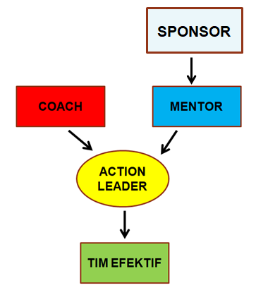

Gambar 3. 1 Tata Kelola Sumber Daya

Tugas dan fungsi dari setiap unit dalam tata kelola aksi ini dapat dijelaskan sebagai berikut :
- Kabagrenmin Div TIK Polri selaku Sponsor :
  - Merupakan atasan tertinggi dari Action Leader dalam pelaksanaan tugas sehari-hari.
  - Memberikan dukungan, persetujuan dan arahan secara strategis dan teknis untuk melaksanakan dan menyukseskan pelaksanaan rencana aksi.
  - Memberikan dukungan yang bersifat kebijakan untuk menyukseskan rencana aksi perubahan

- Kasubagren Bagrenmin Div TIK Polri Mentor :
- Memberikan otorisasi kepada peserta PKA untuk menyusun rencana aksi perubahan;
- Mempelajari dan mendalami rencana aksi perubahan peserta PKA;
- Memberikan dukungan dan masukan penyempurnaan terhadap rencana aksi perubahan peserta PKA;
- Memastikan rencana perubahan tersebut membantu peningkatan kinerja organisasi;
- Menjadi sumber inspirasi bagi peserta PKA dalam membantu rencana aksi perubahan;
- Memonitor progress pelaksanaan tahap taking ownership;
- Melakukan intervensi bila peserta mengalami permasalahan dalam melaksanakan kegiatan–kegiatan selama taking ownership;
- Menyetujui rencana aksi perubahan;
- Bertindak sebagai pembimbing dan pengawas peserta berdasar sikap profesionalisme;
- Memberikan dukungan penuh kepada peserta PKA dalam mengimplementasikan aksi perubahan;
- Memberikan dukungan kepada peserta PKA dalam mendayagunakan seluruh potensi sumber daya yang diperlukan dalam mengimplementasikan aksi perubahan;
- Memberikan bimbingan kepada peserta PKA dalam mengatasi kendala yang muncul selama proses implementasi berlangsung;
- Berperan sebagai inspirator bagi peserta PKA.

- AKP Ridwan Gustam Effendi, S.Kom selaku Action Leader :
- Mengelola Tim agar perubahan dapat terlaksana dan mendapatkan hasil;
- Mengkoordinir agar seluruh tim dapat bekerja dan memberikan hasil terhadap aksi perubahan;
- Memotivasi seluruh tim agar bekerja sesuai harapan;
- Action Leader berperan sebagai pemimpin dan penggerak dalam menyelesaikan masalah-masalah secara teknis dan operasional serta menyiapkan laporan hasil pelaksanaan.

- Pembina I Parlindungan, S.E., M.T., A.K. selaku Coach :
- Membantu untuk mengoptimalkan Sumber Daya untuk mendapatkan hasil yang lebih baik;
- Memberikan metodelogi dan dukungan proses atas pelaksanaan Aksi Perubahan;
- Memberikan motivasi kepada Action Leader;
- Memberikan arahan dan masukan, monitoring serta berkoordinasi dengan Action Leader terkait aksi perubahan yang dilaksanakan agar mencapai hasil yang maksimal.

- Tim efektif :
    - Membantu Action Leader dalam melaksanakan dan menyelesaikan setiap tahapan kegiatan penyusunan Aksi Perubahan;
    - Bekerja secara bersama sesuai dengan peran dalam rangka menyukseskan aksi perubahan;
    - Komitmen yang kuat untuk mewujudkan aksi perubahan sesuai dengan diharapkan;
    - Memberikan dukungan pada tahap perencanaan sistem, tahap pembangunan sistem, tahap implementasi sistem, tahap monitoring dan memberikan feedback terhadap kemajuan laporan implementasi.

- Pengelolaan Anggaran
Aksi Perubahan Sistem Pengumpulan dan Pengolahan Data Usulan Rencana Kebutuhan di Lingkungan Divisi Teknologi Informasi dan Komunikasi Polri ini menggunakan anggaran swadaya dari Action Leader.

- Pengelolaan Sarana Prasarana
  - Pemanfaatan teknologi informasi berupa jaringan internet yang ada di Divisi Teknologi Informasi dan Komunikasi Polri.
  - Pemanfaatan ruang rapat Divisi Teknologi Informasi dan Komunikasi Polri sebagai tempat pertemuan / rapat bagi team efektif.

- Strategi Mengatasi Masalah
Dengan adanya potensi masalah dan kendala yang mungkin terjadi pada penyusunan aksi perubahaan ini, maka perlu diterapkan strategi komunikasi diantaranya sebagai berikut:

- Internal
- Melakukan selektif prioritas dalam tugas dengan menyesuaikan pelaksanaan aksi perubahan dengan rutinitas tugas sehari-hari dan pemahaman kepada atasan dan rekan kerja;
- Melakukan koordinasi dan komunikasi intensif dengan tim efektif dan stakeholder internal dalam pelaksanaan aksi perubahaan melalui media komunikasi yang ada (WA Grup, Zoom Meeting dsb);
- Mengajukan usulan anggaran kepada Sponsor dengan memberikan penjelasan manfaat dari rencana aksi perubahan ini bagi organisasi;
- Memaksimalkan sumber daya memanfaatkan media komunikasi yang ada (WA Grup, Zoom Meeting dsb) dengan cara pembagian tugas kepada tim efektif untuk melakukan pekerjaan.

- Eksternal
Memberikan pemahaman kepada stakeholder eksternal tentang manfaat dari aksi perubahan yang dilaksanakan dalam rangka meningkatkan kinerja organisasi dengan memanfaatkan sumber daya dan media komunikasi yang ada (WA Grup, Zoom Meeting dsb).

B. Stakeholder
Seluruh stakeholder yang terlibat memiliki peran masing-masing dalam implementasi Sistem Pengumpulan dan Pengolahan Data Usulan Rencana Kebutuhan di Lingkungan Divisi Teknologi Informasi dan Komunikasi Polri, apabila dipetakan dalam kuadran analisis stakeholder, posisi stakeholder setelah implementasi ternyata mengalami pergeseran.

- Dukungan Stakeholder
- Stakeholder Internal
NO | DESKRIPSI | POSISI | PENGARUH | NILAI
1 | Kabagrenmin, sebagai Promotor memberikan dukungan penuh | Sangat mendukung (Promoter) | Sangat Tinggi | 9 +++
2 | Kasubagren (mentor) sebagai pembimbing/pengarah dan pengawas pelaksanaan aksi perubahan | Sangat mendukung (Promoter) | Sangat Tinggi | 9 +++
3 | staf subbagren sebagai pendukung serta merasakan langsung output aksi perubahan | Mendukung (Defender) | Sangat Tinggi | 8 +++
4 | staf subbagsumda sebagai pendukung serta merasakan langsung output aksi perubahan | Mendukung (Defender) | Tinggi | 8 +++
5 | staf subbagsumda sebagai pendukung serta merasakan langsung output aksi perubahan | Mendukung (Defender) | Tinggi | 7 +++

- Stakeholder Eksternal
NO | DESKRIPSI | POSISI | PENGARUH | NILAI
1 | Karotekkom sebagai penerima manfaat aksi perubahan | Netral (Latens) | Sedang | 5 +++
2 | Karotekkom sebagai penerima manfaat aksi perubahan | Netral (Latens) | Sedang | 5 +++
3 | Kadepoharkan sebagai penerima manfaat aksi perubahan | Netral (Latens) | Sedang | 5 +++
4 | Kabagjementik sebagai penerima manfaat aksi perubahan | Netral (Latens) | Sedang | 5 +++
5 | Staf Tekkom sebagai penerima manfaat langsung output aksi perubahan | Netral (Aphatetic) | Rendah | 2 +++
6 | Staf Tekinfo sebagai penerima manfaat langsung output aksi perubahan | Netral (Aphatetic) | Rendah | 2 +++
7 | Staf Depoharkan sebagai penerima manfaat langsung output aksi perubahan | Netral (Aphatetic) | Rendah | 2 +++
6 | Staf Jementik sebagai penerima manfaat langsung output aksi perubahan | Netral (Aphatetic) | Rendah | 2 +++

Tabel 3.1 Dukungan Stakeholder

Tabel 3.2 Identitas Stakeholder

KETERANGAN :
- JENIS STAKEHOLDER :
Primer : yang menerima dampak langsung
Sekunder : yang tidak menerima dampak langsung
Utama : yang dapat mempengaruhi dan dipengaruhi

- KELOMPOK STAKEHOLDER :
Promoter : pengaruh besar dan ketertarikan besar
Defender : pengaruh lemah namun ketertarikan besar
Latent : pengaruh besar namun ketertarikan lemah
Apathetic : pengaruh lemah dan ketertarikan lemah

- STRATEGI MEMPENGARUHI STAKEHOLDER :
Manage Closely (MC) : hubungan harus dijaga dengan tetap dekat bagi stakeholder yg memiliki power
Keep Informed (KI) : informasikan setiap ada kejadian (Defender)
Keep Satisfied (KS) : tetap dibuat senang untuk keterlangsungan aksi (Latent)
Minimal Effort (ME) : menginformasikan sewajarnya (Usaha Minimal) (Apathetic)

- STRATEGI KOMUNIKASI :
Canalizing : berisikan ide sesuai dengan kepribadian, sikap sikap dan motif khalayak
Informatif : yang bertujuan mempengaruhi khalayak dengan jalan memberikan penerangan dengan apa adanya
Persuasif : mempengaruhi dengan tidak terlalu banyak berpikir kritis
Koersif Edukatif : adanya paksaan, pendapat juga ancaman, pendapat, fakta dan pengalaman yang dapat dipertanggungjawabkan

- Kuadran Stakeholder
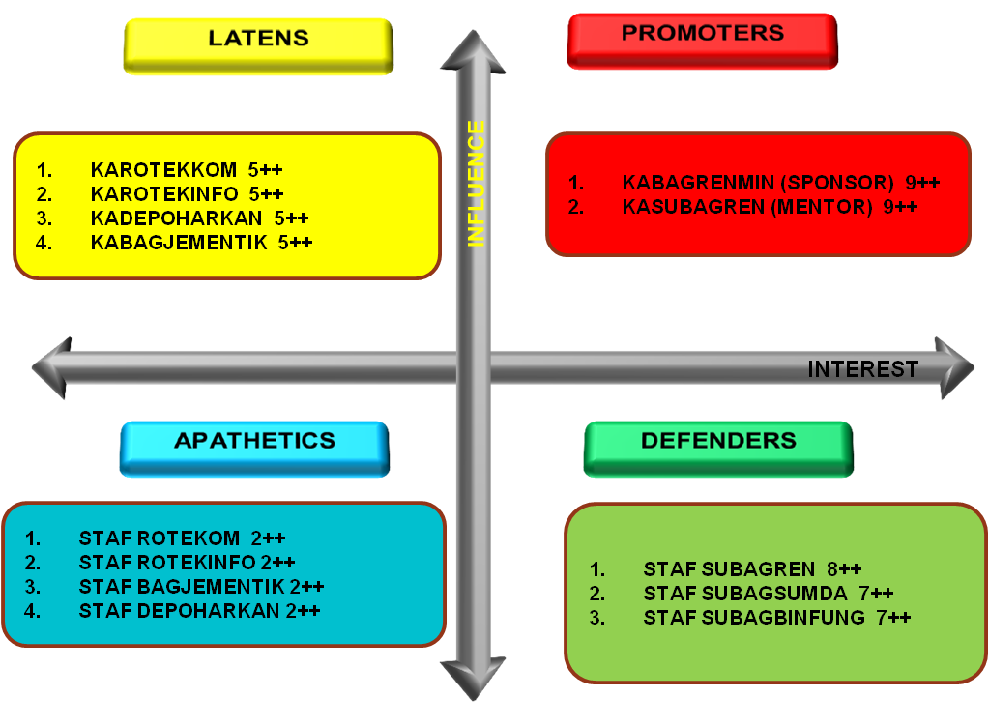
Gambar 3.2 Kuadran Stakeholder sebelum aksi perubahan

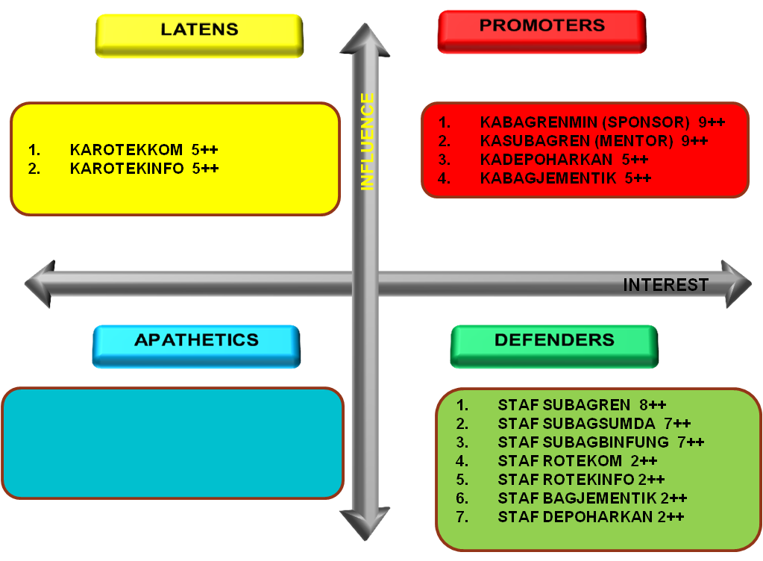
Gambar 3. 3 Kuadran Stakeholder setelah aksi perubahan

C. Capaian Aksi Perubahan
- Pencapaian Hasil Aksi Perubahan
Capaian yang diperoleh dari inovasi atau aksi perubahan Sistem Pengumpulan dan Pengolahan Data Usulan Rencana Kebutuhan di Lingkungan Divisi Teknologi Informasi dan Komunikasi Polri adalah sebagai berikut:

- Output Aksi Perubahan
- Dukungan mentor
Action Leader melaporkan kepada Kasubbagren Bagrenmin Div TIK Polri AKBP I Made Duire, S.T. selaku Mentor perihal aksi perubahan peserta PKA Polri Angkatan V T.A. 2022 Pusdikmin Lemdiklat Polri yaitu Sistem Pengumpulan dan Pengolahan Data Usulan Rencana Kebutuhan di Lingkungan Divisi Teknologi Informasi dan Komunikasi Polri. Hasil yang dicapai dari kegiatan tersebut adalah bahwa Kasubbagren Bagrenmin Div TIK Polri selaku Mentor memahami dan mendukung kepada Action Leader untuk melaksanakan aksi perubahan di Bagrenmin Div TIK Polri. Dengan terlaksananya kegiatan pertemuan dengan Mentor antara lain dimulai dengan laporan awal, laporan progress kegiatan, diskusi, permintaan saran kritik dan laporan akhir maka dukungan Mentor dapat tercapai 100%.

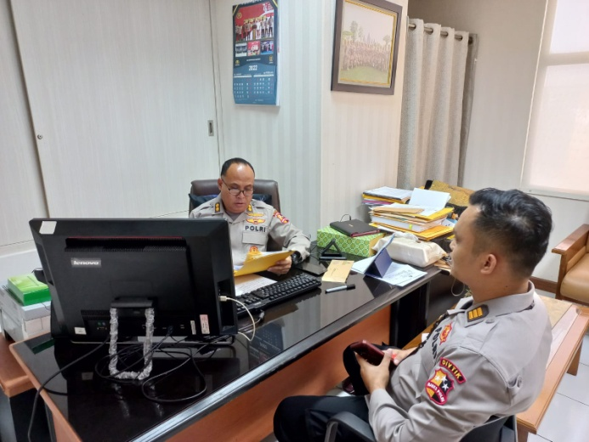
Gambar 3.4 Koordinasi dengan Mentor

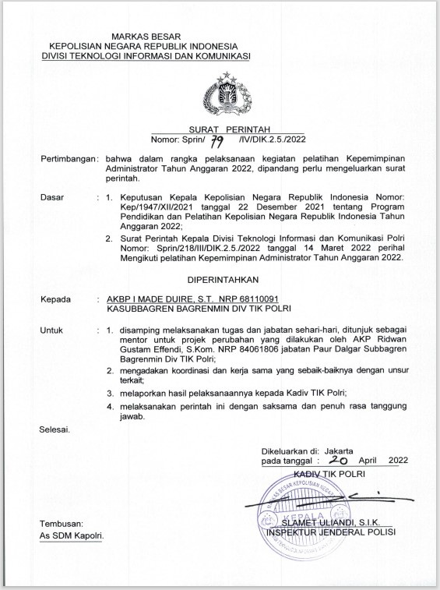
Gambar 3.5 Sprint Mentor

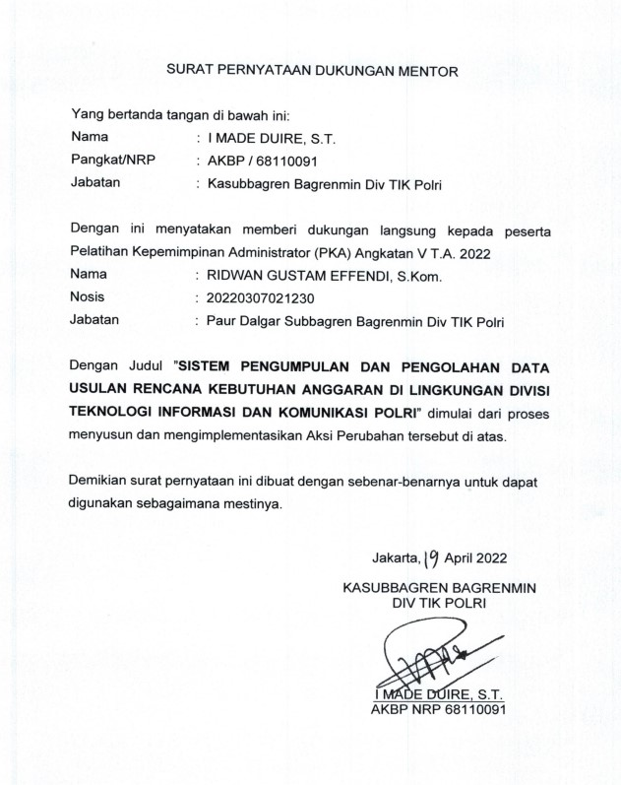

Gambar 3.6 Dukungan Mentor

- Dukungan tim efektif
Tim Efektif dalam rangka inovasi aksi perubahan yaitu Sistem Pengumpulan dan Pengolahan Data Usulan Rencana Kebutuhan di Lingkungan Divisi Teknologi Informasi dan Komunikasi Polri dibentuk berdasarkan Surat Perintah Kepala Divisi Teknologi Informasi dan Komunikasi Polri Nomor : Sprin/80/IV/DIK.2.5./2022 tanggal 20 April 2022 tentang Tim Efektif Projek perubahan.

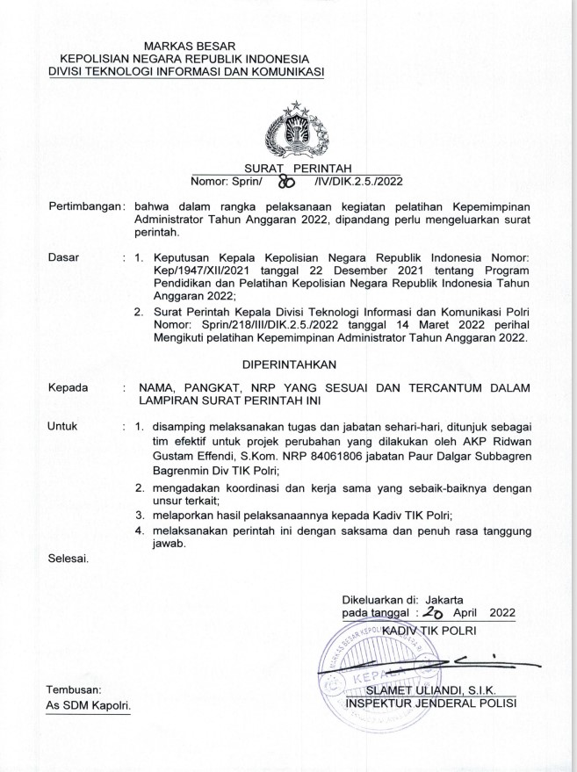
Gambar 3.7 Sprint Tim Efektif

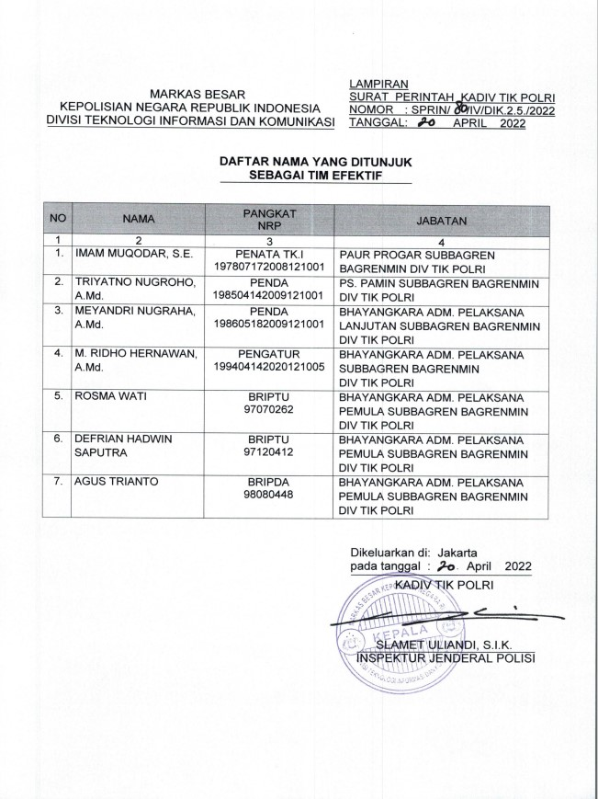
Gambar 3.8 Lampiran Sprint Tim Efektif

Adapun langkah-langkah yang ditempuh dalam penyusunan Tim Efektif aksi perubahan tersebut yaitu :
- Berkoordinasi dengan rekan kerja mengenai aksi perubahan yang akan dilaksanakan, memberikan sedikit penjelasan serta meminta kesediaan rekan kerja untuk dijadikan sebagai Tim Efektif yang akan membatu action leader dalam melaksanakan pembuatan dan implementasi aksi perubahan, kemudian membuat sprin tim efektif aksi perubahan.
- Penerbitan Surat Perintah Kepala Divisi Teknologi Informasi dan Komunikasi Polri tentang Tim Efektif dalam rangka mendukung implementasi aksi perubahan
- Rapat koordinasi dengan Tim Efektif tentang pembagian tugas masing-masing dan rencana pelaksanaan tugas Tim Efektif. Terlaksanakannya rapat pembentukan Tim Efektif, Sprin Tim Efektif dan rapat koordinasi dengan Tim Efektif, maka capaian pembentukan Tim Efektif aksi perubahan Sistem Pengumpulan dan Pengolahan Data Usulan Rencana kebutuhan di Lingkungan Divisi Teknologi Informasi dan Komunikasi tercapai 100%.
- Pembuatan Sistem Pengumpulan dan Pengolahan Data Usulan Rencana kebutuhan di Lingkungan Divisi Teknologi Informasi dan Komunikasi
- Evaluasi Sistem Pengumpulan dan Pengolahan Data Usulan Rencana kebutuhan di Lingkungan Divisi Teknologi Informasi dan Komunikasi

- Pembuatan Sistem
Pembuatan Sistem Pengumpulan dan Pengolahan Data Usulan Rencana kebutuhan di Lingkungan Divisi Teknologi Informasi dan Komunikasi

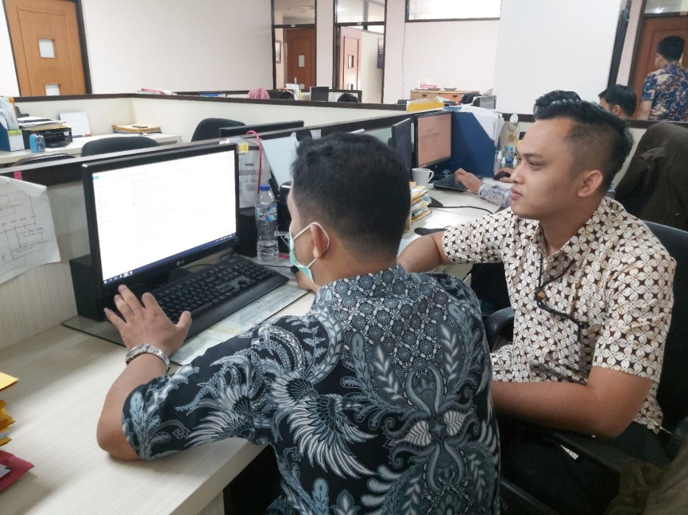
Gambar 3.9 Pembuatan Sistem

- Pembuatan Petunjuk Penggunaan
Pembuatan Petunjuk Penggunaan Sistem Pengumpulan dan Pengolahan Data Usulan Rencana kebutuhan di Lingkungan Divisi Teknologi Informasi dan Komunikasi

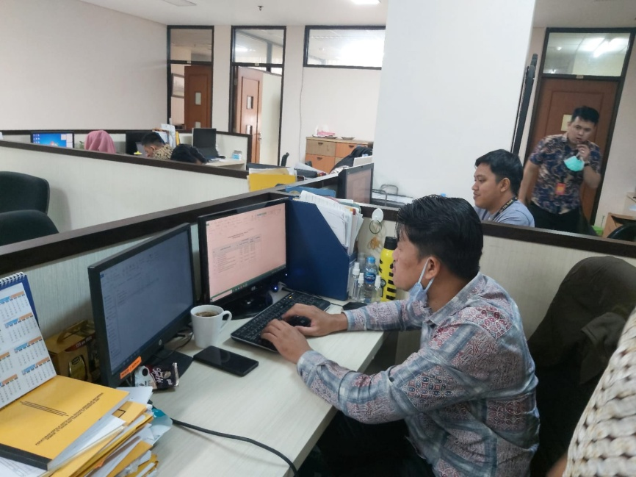
Gambar 3.10 Pembuatan Petunjuk Penggunaan

Berikut Interface Petunjuk Penggunaan :
Gambar 3.11 Petunjuk Penggunaan

Untuk Admin:
- Membuat akun:

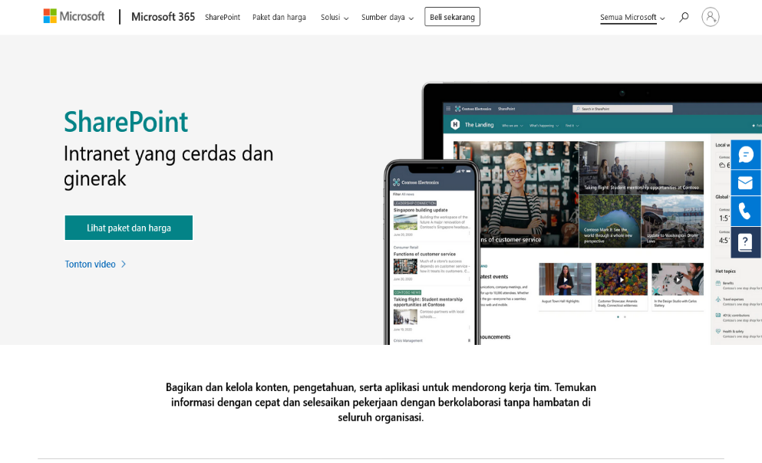

- Membuat akun email yang digunakan sebagai syarat untuk membuat akun admin pada Microsoft Sharepoint.
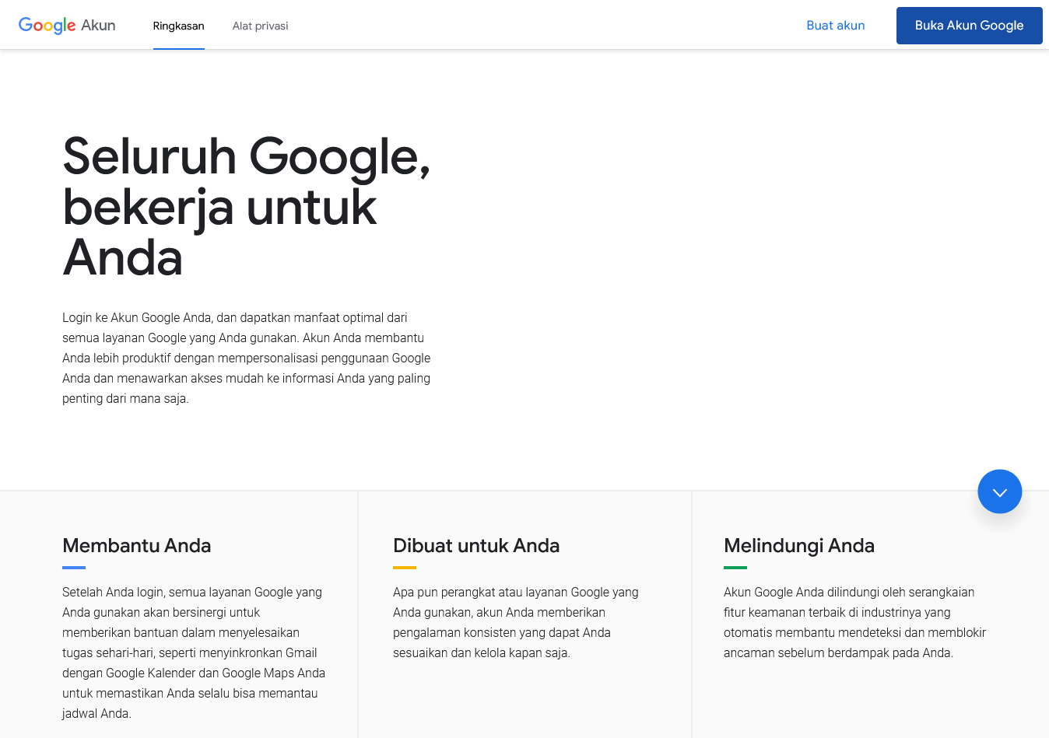

- Buka aplikasi Microsoft Sharepoint pada browser

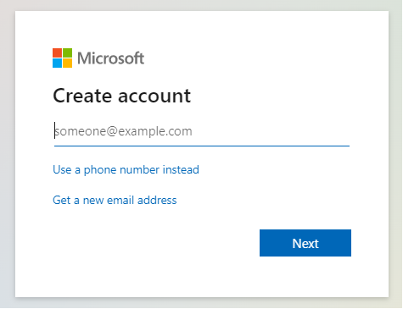

- Masukkan email yang akan digunakan sebagai admin. Kemudian ikuti langkah-langkah selanjutnya (input data pribadi)
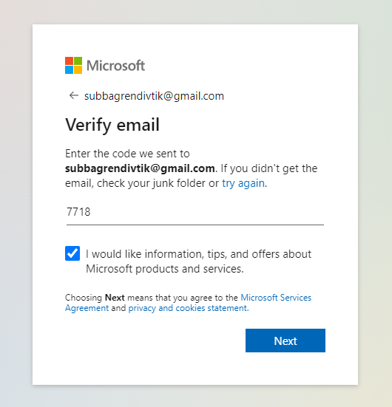

- Verifikasi email yang didaftarkan sebagai admin pada Microsoft Sharepoint dengan memasukkan kode OTP yang telah dikirimkan ke email

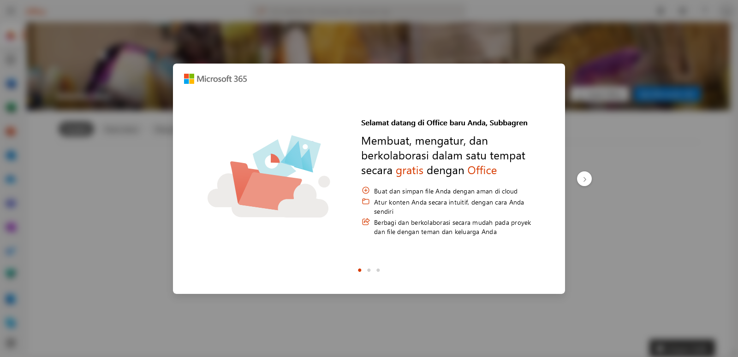

- Apabila muncul tampilan seperti gambar disamping, maka akun admin siap digunakan

- Mengekspor tabel ke daftar SharePoint
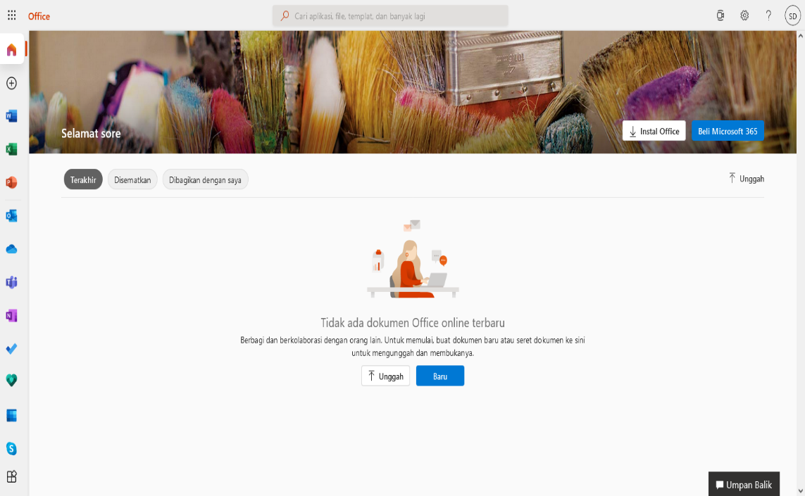

- Masuk ke halaman utama Microsoft Sharepoint sebagai administrator
- Untuk memulai, buat dokumen baru atau seret (drag and drop ) dokumen ke halaman Sharepoint
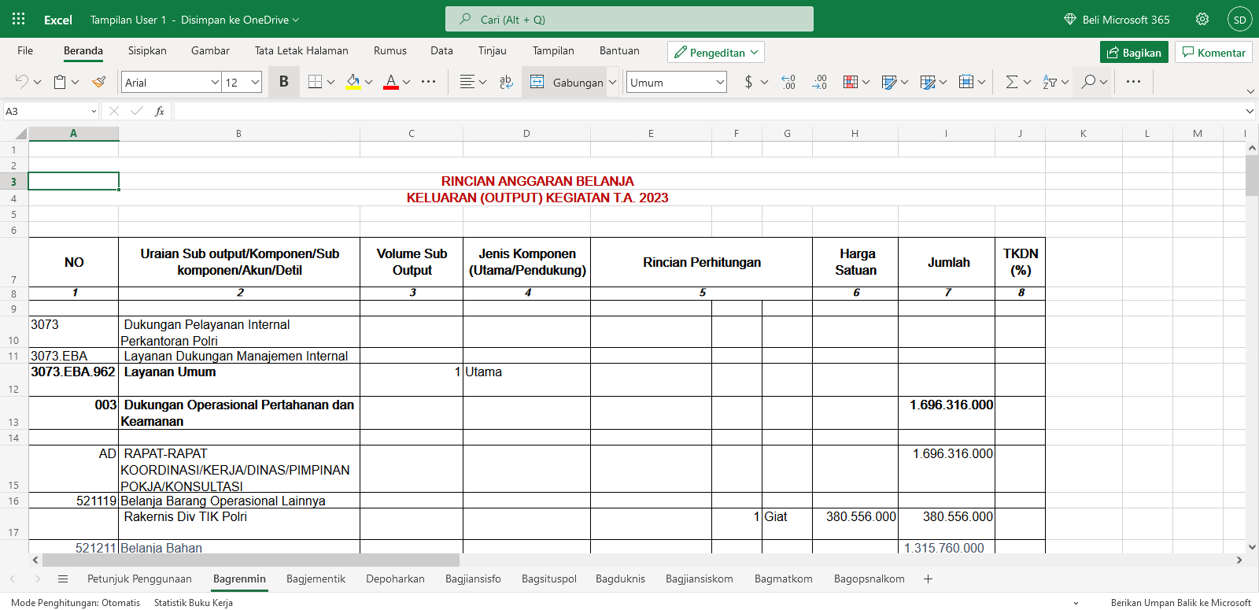
- Setelah upload selesai, file siap untuk digunakan. Kemudian klik tombol bagikan pada sebelah kanan

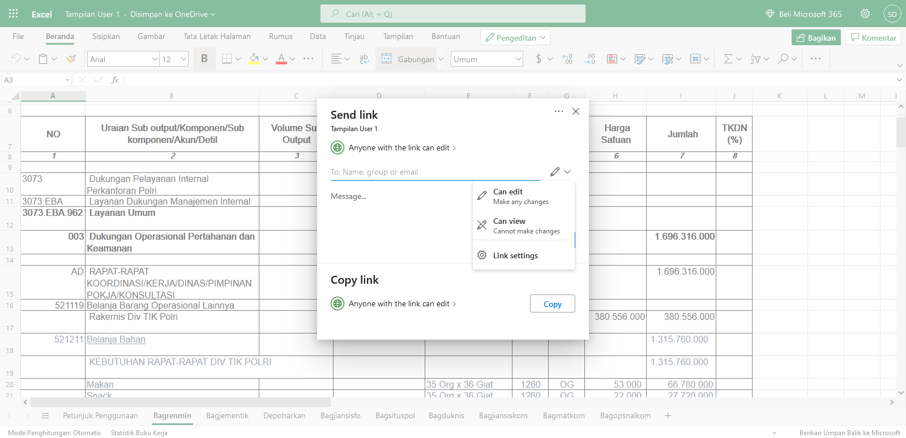

- Setting file agar user dapat edit file yang akan dibagikan
- Copy link Sharepoint yang akan dibagikan
- File siap dibagikan untuk diinput oleh user yang telah mendapatkan link Sharepoint

- Sosialisasi
Sosialisasi Sistem Pengumpulan dan Pengolahan Data Usulan Rencana kebutuhan di Lingkungan Divisi Teknologi Informasi dan Komunikasi dilakukan pada stakeholder internal maupun eksternal
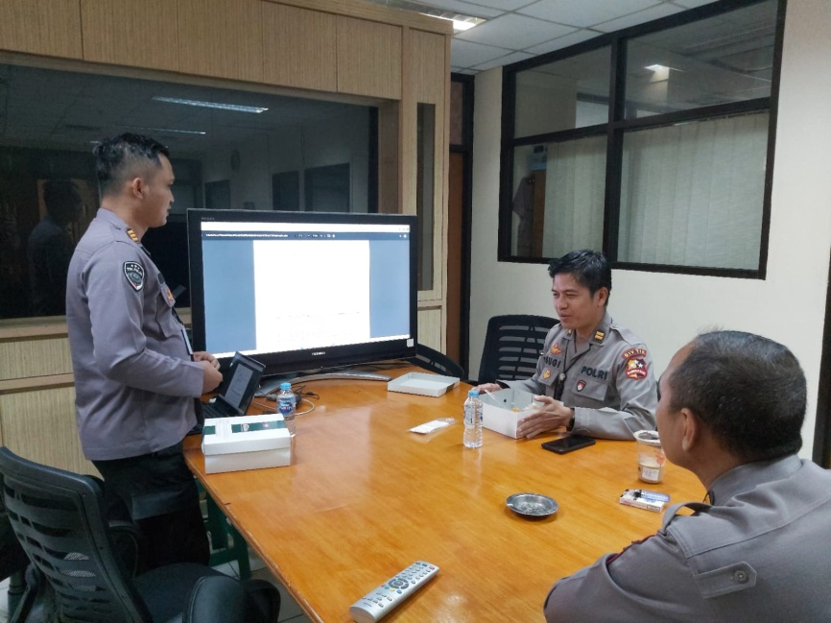
Gambar 3.12 Sosialisasi Internal

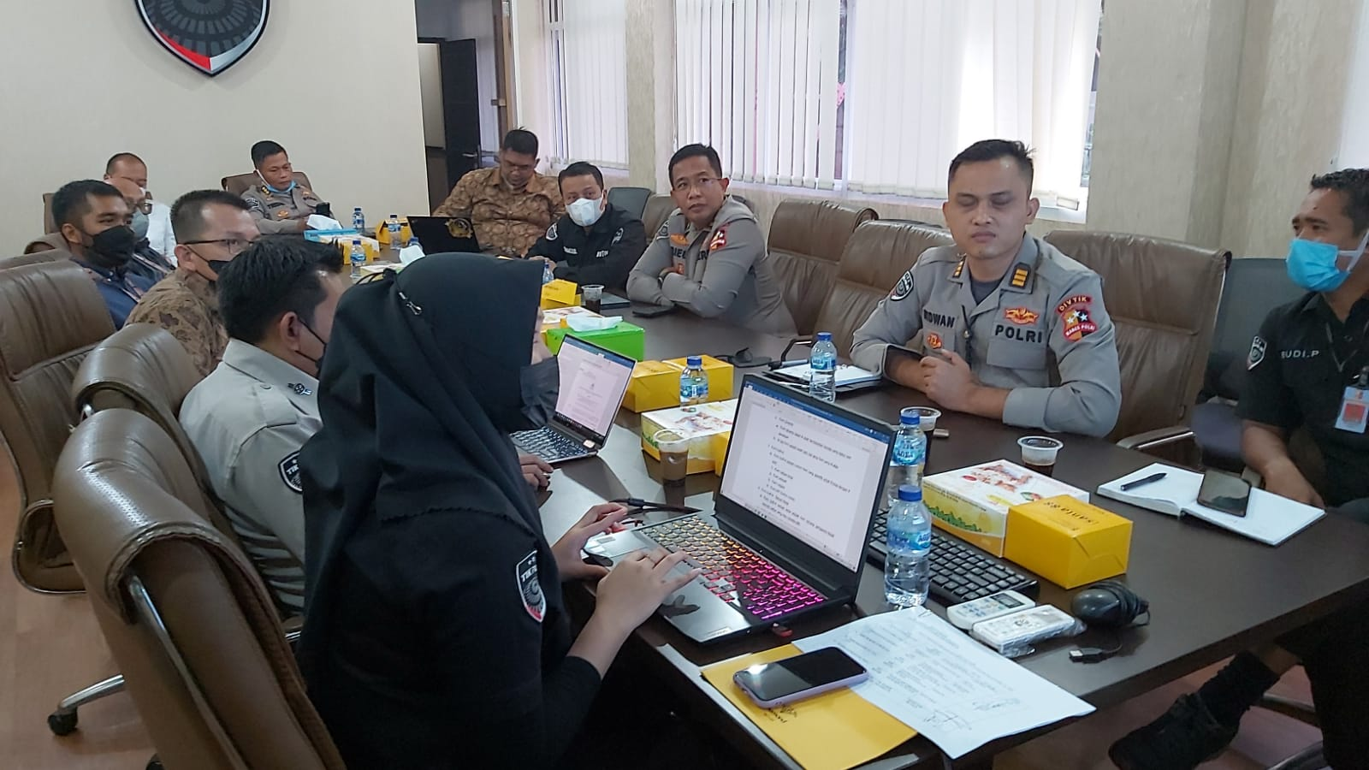
Gambar 3.13 Sosialisasi Eksternal

- Monitoring dan Evaluasi
Action Leader bersama Tim Efektif melaksanakan monitoring dan evaluasi dengan cara membuat kuisioner secara online dengan tabulasi hasil sebagai berikut :

Tabel 3.10 Rekapitulasi hasil jawaban Kuisioner

NO. | PERTANYAAN | JAWABAN RESPONDEN
NO. | PERTANYAAN | SS | S | TS | STS
1. | Apakah Sistem Pengumpulan dan Pengolahan Data Usulan Rencana kebutuhan di Lingkungan Divisi Teknologi Informasi dan Komunikasi mudah untuk digunakan? | 22 (69%) | 10 (31%)
2. | Apakah Sistem Pengumpulan dan Pengolahan Data Usulan Rencana kebutuhan di Lingkungan Divisi Teknologi Informasi dan Komunikasi mampu meningkatkan kinerja organisasi ? | 22 (69%) | 10 (31%)
3. | Apakah Sistem Pengumpulan dan Pengolahan Data Usulan Rencana kebutuhan di Lingkungan Divisi Teknologi Informasi dan Komunikasi mudah untuk diakses ? | 22 (69%) | 10 (31%)
6. | Apakah Sistem Pengumpulan dan Pengolahan Data Usulan Rencana kebutuhan di Lingkungan Divisi Teknologi Informasi dan Komunikasi mempunyai buku panduan penggunaan yang mudah dipahami? | 22 (69%) | 10 (31%)
7. | Apakah anda puas dengan Sistem Pengumpulan dan Pengolahan Data Usulan Rencana kebutuhan di Lingkungan Divisi Teknologi Informasi dan Komunikasi ? | 22 (69%) | 10 (31%)

Keterangan :
1. Sangat Setuju (SS)
2. Setuju (S)
3. Tidak Setuju (TS)
4. Sangat Tidak Setuju (STS)
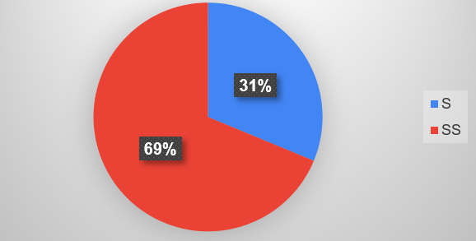

Gambar 3.14 Data Hasil Kuisioner

Dari data hasil tersebut diatas, disimpulkan bahwa responden pada umumnya sangat setuju terhadap aksi perubahan Sistem Pengumpulan dan Pengolahan Data Usulan Rencana Kebutuhan di Lingkungan Divisi Teknologi Informasi dan Komunikasi Polri.

- Outcome Aksi Perubahan
Pengaruh dari aksi perubahan Sistem Pengumpulan dan Pengolahan Data Usulan Rencana Kebutuhan di Lingkungan Divisi Teknologi Informasi dan Komunikasi Polri adalah :

- Kepuasan Pimpinan meningkat karena mendapatkan informasi secara realtime dengan memanfaatkan Sistem Pengumpulan dan Pengolahan Data Usulan Rencana Kebutuhan di Lingkungan Divisi Teknologi Informasi dan Komunikasi Polri;

- Sistem Pengumpulan dan Pengolahan Data Usulan Rencana Kebutuhan di Lingkungan Divisi Teknologi Informasi dan Komunikasi Polri dapat mempercepat proses pengumpulan data-data usulan sehingga bisa segera disampaikan ke satker Srena Polri;

- Sistem Pengumpulan dan Pengolahan Data Usulan Rencana Kebutuhan di Lingkungan Divisi Teknologi Informasi dan Komunikasi Polri dapat menjadi acuan dan parameter usulan-usulan agar tidak terjadi duplikasi data.

- Kesesuaian antara Milestone dan Implementasi
Pelaksanaan implementasi aksi perubahan dibandingkan dengan jadwal milestone Aksi Perubahan dapat dilihat pada tabel di bawah ini :
Tabel 3.11 Kesesuaian milestone dan implementasi
NO | URAIAN KEGIATAN |  | WAKTU PELAKSANAAN |  |  |  |  |  |  |  |  | KET
NO | URAIAN KEGIATAN |  | MINGGU KE |  |  |  |  |  |  |  |  | KET
NO | URAIAN KEGIATAN | I | II |  | III | IV | V | VI | VII | VIII | IX | KET
TAHAP PERENCANAAN |  | 8 s/d 22 April 2022
1 | Menghadap mentor dan laporan rencana pelaksanaan kegiatan serta berkonsultasi mengenai aksi perubahan.
2 | Menyusun Tim Efektif aksi perubahan (internal dan eksternal) dan undangan
 | Tim Efektif serta menerbitkan Surat Perintah Tim Efektif.
3 | Merumuskan dan mengkoordinasikan dengan stakeholder internal dan eksternal, membahas konsep Sistem Pengumpulan dan Pengolahan Data Usulan Rencana Kebutuhan di Lingkungan Divisi Teknologi Informasi dan Komunikasi Polri.
4 | Mengkoordinasikan dengan stakeholder eksternal dalam meminta dukungan komitmen rencana aksi perubahan.
5 | Mengkoordinasikan dengan mentor sekaligus merumuskan dalam menentukan pernyataan komitmen rencana aksi perubahan.
6 | Mengkoordinasikan dengan coach/pembimbing dalam menentukan komitmen dukungan rencana aksi perubahan.
TAHAP PENGORGANISASIAN |  |  |  | 25 s/d 29 April 2022
7 | Menyusun pembagian tugas masing-masing tim efektif dan menyusun rencana pelaksanaan tugas.
8 | Melaksanakan rapat koordinasi dengan tim efektif aksi perubahan.

TAHAP PELAKSANAAN |  | 2 Mei s/d 27 Mei 2022
9 | Pembuatan Sistem Pengumpulan dan Pengolahan Data Usulan Rencana Kebutuhan di Lingkungan Divisi Teknologi Informasi dan Komunikasi Polri
10 | Uji coba Sistem Pengumpulan dan Pengolahan Data Usulan Rencana Kebutuhan di Lingkungan Divisi Teknologi Informasi dan Komunikasi Polri
11 | Penerapan Sistem Pengumpulan dan Pengolahan Data Usulan Rencana Kebutuhan di Lingkungan Divisi Teknologi Informasi dan Komunikasi Polri
12 | Pembuatan buku panduan (manual book) penggunaan Sistem Pengumpulan dan Pengolahan Data Usulan Rencana Kebutuhan di Lingkungan Divisi Teknologi Informasi dan Komunikasi Polri
13 | Sosialisasi, implementasi kepada Stakeholder internal tentang Sistem Pengumpulan dan Pengolahan Data Usulan Rencana Kebutuhan di Lingkungan Divisi Teknologi Informasi dan Komunikasi Polri
14 | Penerapan Sistem Pengumpulan dan Pengolahan Data Usulan Rencana Kebutuhan di Lingkungan Divisi Teknologi Informasi dan Komunikasi Polri
TAHAP PENGAWASAN |  | 30 Mei s/d 10 Juni 2022
15 | Melaksanakan Monitoring dan Evaluasi berjalannya kegiatan aksi perubahan terhadap penerapan Sistem Pengumpulan dan Pengolahan Data Usulan Rencana Kebutuhan di Lingkungan Divisi Teknologi Informasi dan Komunikasi Polri
16 | Melakukan koordinasi dengan mentor dan coach serta membuat laporan akhir pelaksanaan aksi perubahan
KETERANGAN |  |  |  |  | Milestone
 |  |  |  |  | Implementasi

BAB IV.
PENUTUP

- Simpulan

Berdasarkan aksi perubahan yang telah dilaksanakan oleh Action Leader dapat diambil kesimpulan sebagai berikut yaitu :

- Proses kegiatan aksi perubahan dilakukan melalui tahapan-tahapan (roadmap/milestone), mulai dari perencanaan/planning, pengorganisasian/ organizing, pelaksanaan/ actuating sampai dengan pemantauan/ controling;
- Adanya pembagian tugas yang jelas terhadap pelaksana aksi perubahan, terutama untuk tim efektif;
- Adanya dukungan dari berbagai pihak selain tim efektif terhadap proses pelaksanaan aksi perubahan, yaitu stakeholder, baik stakeholder internal maupun stakeholder eksternal;
- Action Leader menggunakan berbagai metode strategi komunikasi untuk mencapai hasil dan tujuan sesuai dengan yang diharapkan;
- Terdapat beberapa kendala yang harus dihadapi oleh Action Leader dalam mengerjakan aksi perubahan baik kendala internal maupun eksternal, namun dapat dihadapi dengan mengimplementasikan beberapa strategi;
- Sistem Pengumpulan dan Pengolahan data usulan rencana kebutuhan di lingkungan Divisi Teknologi Informasi dan Komunikasi Polri hadir sebagai sistem yang dapat digunakan sebagai solusi untuk mempercepat dan mempermudah usulan usulan kebutuhan bagi bagian-bagian yang ada di lingkungan Divisi Teknologi Informasi dan Komunikasi Polri

- Rekomendasi

Adapun rekomendasi atas aksi perubahan Sistem Pengumpulan dan Pengolahan data usulan rencana kebutuhan di lingkungan Divisi Teknologi Informasi dan Komunikasi Polri adalah sebagai berikut :

- Perlu dilaksanakan analisa dan evaluasi secara berkesinambungan guna pengembangan Sistem Pengumpulan dan Pengolahan data usulan rencana kebutuhan di lingkungan Divisi Teknologi Informasi dan Komunikasi Polri tersebut;
- Perlu dilakukan pengesahan digital sign (tanda tangan digital) di lingkungan Divisi Teknologi Informasi dan Komunikasi Polri agar usulan yang terinput pada sistem sudah sah secara legal;
- Sekiranya pimpinan dapat mendukung keberlangsungan aksi perubahan dalam jangka menengah dan jangka panjang

